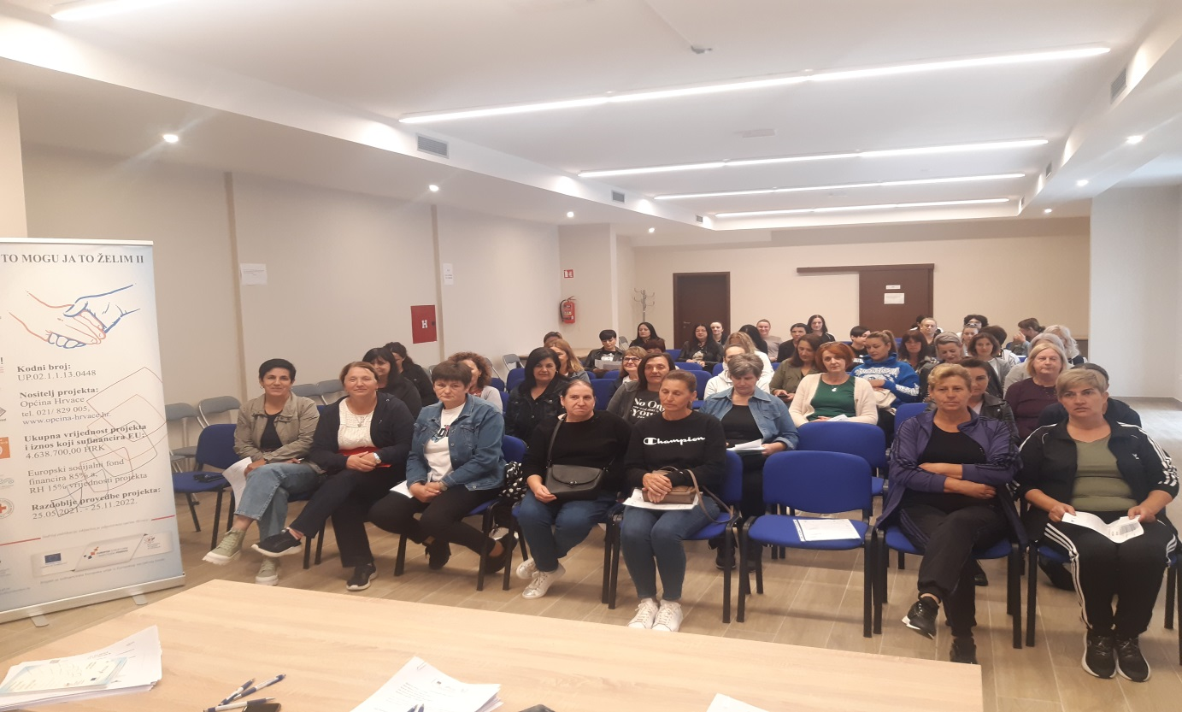

U prostorijama Društvenog centra u Hrvacama dana,26. rujna održan je redoviti mjesečni sasatanak sa zaposlenim ženama u okviru projekta „Zaželi- Ja to mogu ,ja to želim II“.

Održana je i podjela paketa za krajnje korisnike za mjesec rujan.Tijekom provedbe projekta podijeljeno je ukupno 3300 paketa.

Kroz projekt je zaposleno 50 žena koje svojim radom i aktivnostima pružaju potporu i podršku za najmanje 300 korisnika,odnosno starijih osoba i osoba u nepovoljnom položaju s područja Općine Hrvace.

Projekt ukupne vrijednosti 4.638.700,00 kuna financiran je iz Europskog socijalnog fonda u okviru Operativnog programa Učinkoviti ljudski potencijali 2014-2020. Europski socijalni fond financira 85%,a RH 15% vrijednosti projekta.

Razdoblje provedbe projekta je od 25.05.2021.g. do 25.11.2022.g.